ТЕХНИЧЕСКИЕ ХАРАКТЕРИСТИКИ
НАИМЕНОВАНИЕ ПАРАМЕТРОВ,  ЕДИНИЦЫ ИЗМЕРЕНИЯ | ЗНАЧЕНИЯ ПАРАМЕТРОВ
Марка теплообменника | ЕТ 002 | ЕТ 006 | ЕТ 010 | ЕТ 007 | ЕТ 014 | ЕТ 012 | ЕТ 015М | ЕТ 022 | ЕТ 024 | ЕТ 034 | ЕТ 045 | ЕТ 068 | ЕТ 072 | ЕТ 100
Максимальное количество пластин, шт. | 160 | 176 |  | 226 |  | 186 | 224 | 224 | 228 |  | 484 |  | 672 | 668
Максимальная площадь теплообмена, м² | 4,3 | 9,4 | 17,6 | 16,4 | 33,6 | 23,9 | 49,5 | 53,3 | 54,2 | 76,8 | 216,9 | 327,8 | 455,6 | 666,0
Максимальный расход, м³/ч | 5 | 18 |  | 35 |  | 48 | 60 | 140 |  |  | 320 |  | 565
Толщина пластины *, мм | 0,5; 0,6
Условный диаметр патрубков, мм | DN 25 | DN32  DN50 |  | DN50 |  | DN 50  DN 80 | DN 50  DN 65  DN 80 | DN 100 |  |  | DN 150 |  | DN 200
Присоединение теплообменника  к трубопроводу | Муфтовое  (внешняя  резьба) | для DN32:  муфтовое  (внешняя  резьба);  для DN50:  фланцевое |  | фланцевое
Вес, кг не более | 43 | 172 | 260 | 200 | 325 | 340 | 518 | 634 582 |  | 1150 | 1874 | 2385 | 4084 | 5390
Рабочее давление,  бар (МПа) | 16 (1,6)
Рабочая температура, ^{о}С | -10...+150
Рабочие среды | вода, этиленгликоль, пропиленгликоль
Материал резиновых уплотнений | резина марки EPDM
Материал пластин | нержавеющая сталь AISI 304, AISI 316
* в зависимости от запроса.

МАРКИРОВКА ТЕПЛООБМЕННИКА
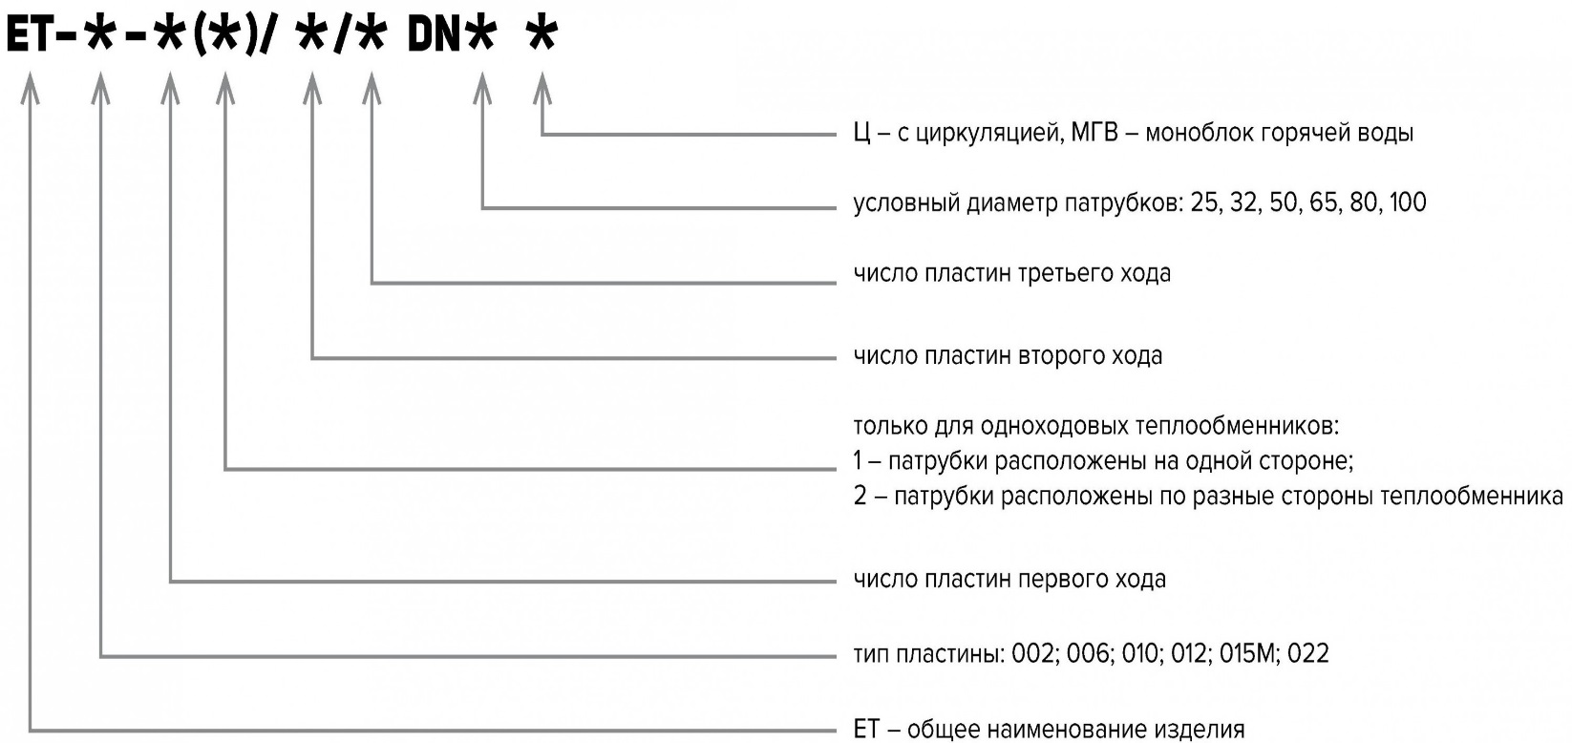
ПРИМЕР ЗАКАЗА:
Теплообменник пластинчатый разборный одноходовой ЕТ-002-48 (1) DN25

ТИПОРАЗМЕРНЫЙ РЯД
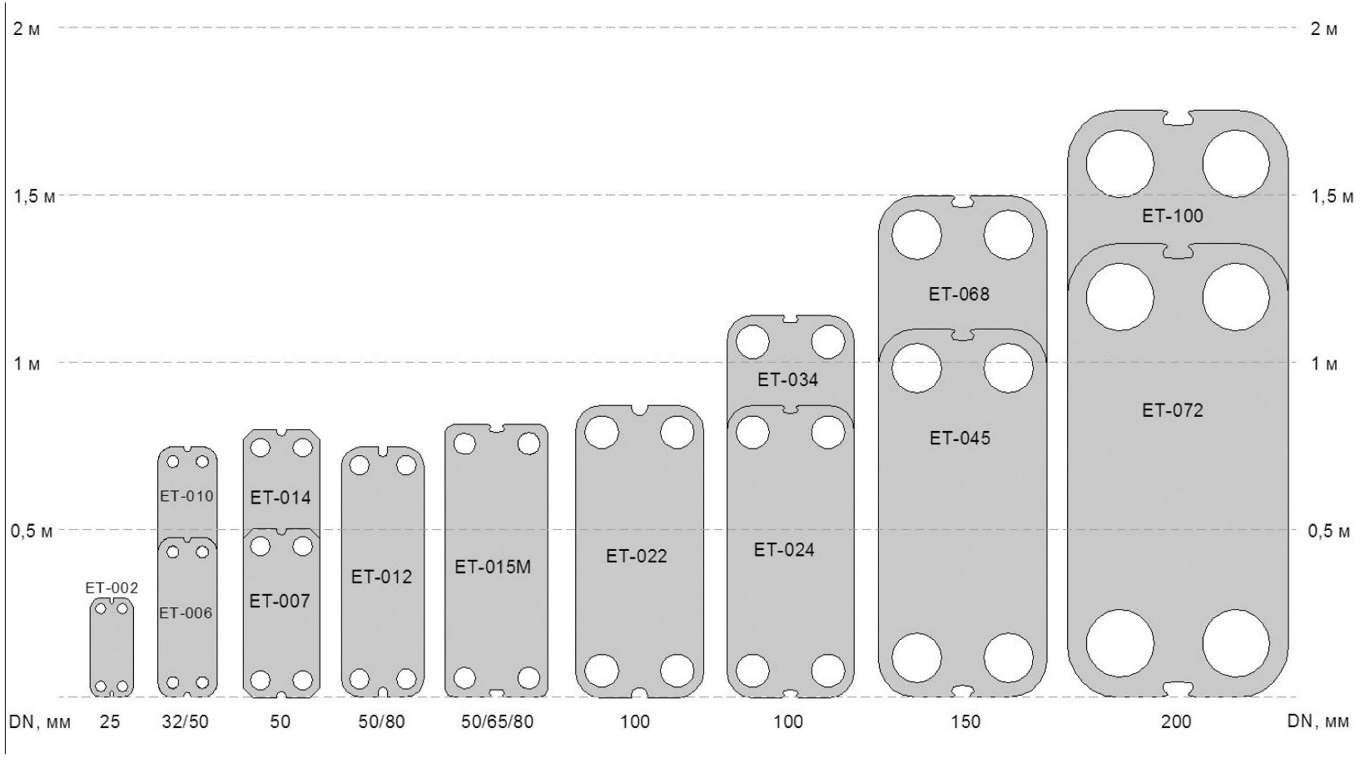

ТИП КРЕПЛЕНИЯ УПЛОТНЕНИЙ К ПЛАСТИНАМ
У теплообменников марок:
Все теплообменники, за исключением ЕТ-002, имеют крепление уплотнительных прокладок Hang On.

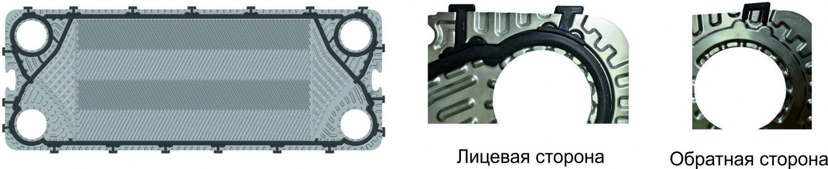

ПРИНЦИП ДЕЙСТВИЯ
Варианты исполнения теплообменников:
- одноходовой;
- двухходовой с/без циркуляционной линией;
- двухходовой в виде моноблока для систем горячего водоснабжения, присоединенный по 2-х ступенчатой смешанной схеме;
- трехходовой.
Одноходовой теплообменник
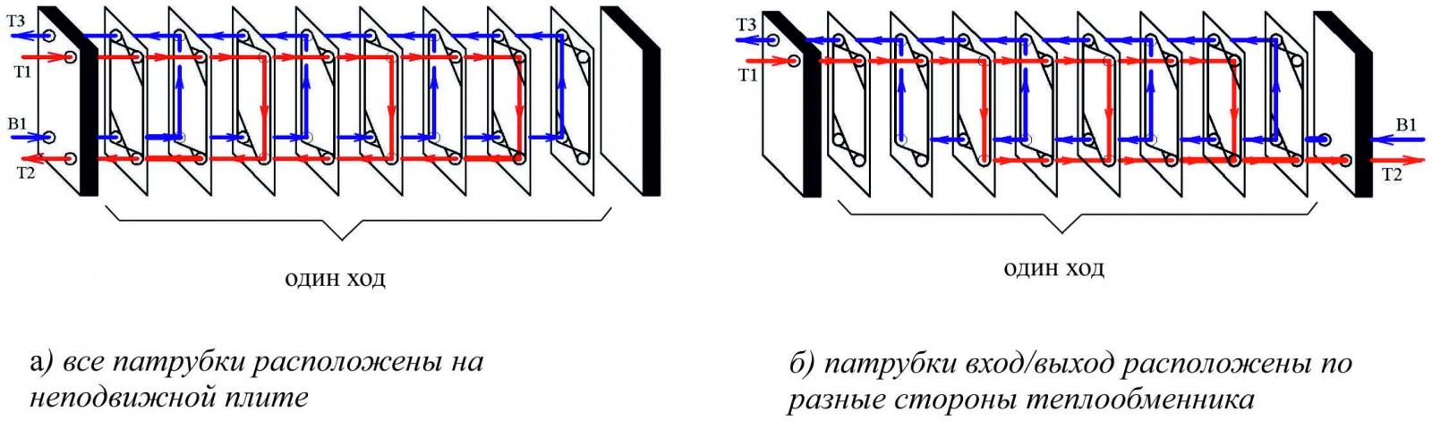
Греющий теплоноситель, поступающий в одноходовой теплообменник через порт Т1, движется по нечетным каналам (начиная с третьего канала) и уходит через порт Т2. Нагреваемый теплоноситель движется противотоком по отношению к греющему теплоносителю по четным каналам.
Первая и последняя пластины не участвуют в процессе теплообмена.

Двухходовой теплообменник (в том числе с циркуляцией)
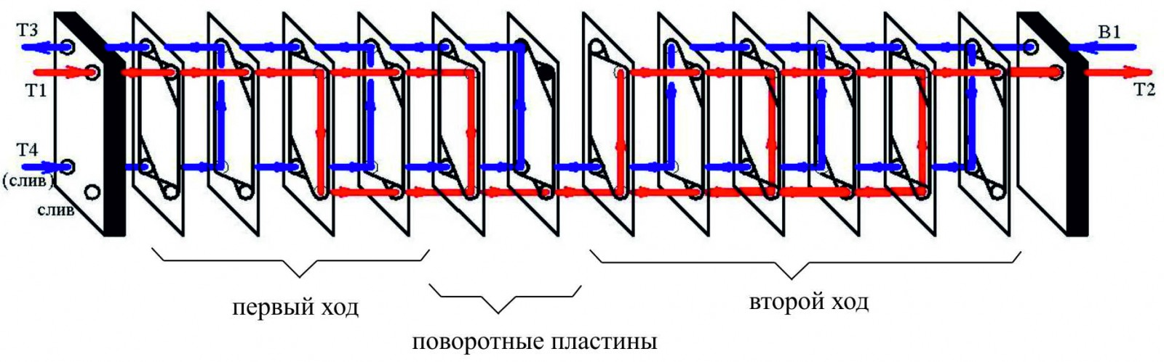
Греющий теплоноситель, поступающий в двухходовой теплообменник через порт Т1, движется по нечетным каналам (начиная с третьего канала) сверху вниз. По прохождению первого хода теплоноситель, упираясь в поворотную пластину, меняет направление своего движения и движется снизу вверх. Пройдя второй ход теплоноситель уходит через порт Т2. Нагреваемый теплоноситель движется противотоком по отношению к греющему теплоносителю.
Первая и последняя пластины не участвуют в процессе теплообмена.
На передней плите двухходового теплообменника под портами Т1 и Т3 находятся сливные отверстия для удаления из теплообменника рабочей среды, в случае необходимости, по греющей и нагреваемой сторонам.
В двухходовом теплообменнике с отдельным циркуляционным патрубком Т4 циркуляционная линия системы горячего водоснабжения подключается непосредственно в порт Т4 теплообменника. Циркуляционная вода в первом ходу смешиваясь с частично нагретым теплоносителем В1 уходит через порт Т3. Данная конструкция применяется в системах горячего водоснабжения с циркуляционной линией.
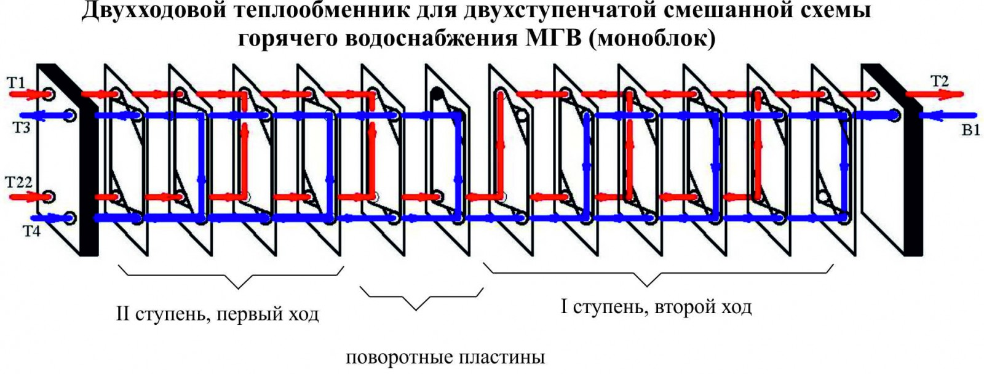
Греющий теплоноситель, поступающий в двухходовой теплообменник через порт Т1, движется по нечетным каналам (начиная с третьего канала) сверху вниз. По прохождению первого хода теплоноситель, упираясь в поворотную пластину, меняет направление своего движения и движется снизу вверх. Обратный теплоноситель от системы отопления подключается непосредственно в порт Т22 теплообменника и первый ход проходит транзитом, а во втором ходу смешиваясь с частично охлажденным греющим теплоносителем Т1 уходит через порт Т2.
Нагреваемый теплоноситель движется противотоком по отношению к греющему теплоносителю. Циркуляционная линия системы горячего водоснабжения подключается непосредственно в порт Т4 теплообменника. Циркуляционная вода в первом ходу смешиваясь с частично нагретым теплоносителем В1 уходит через порт Т3.
Первая и последняя пластины не участвуют в процессе теплообмена.
Трехходовой теплообменник
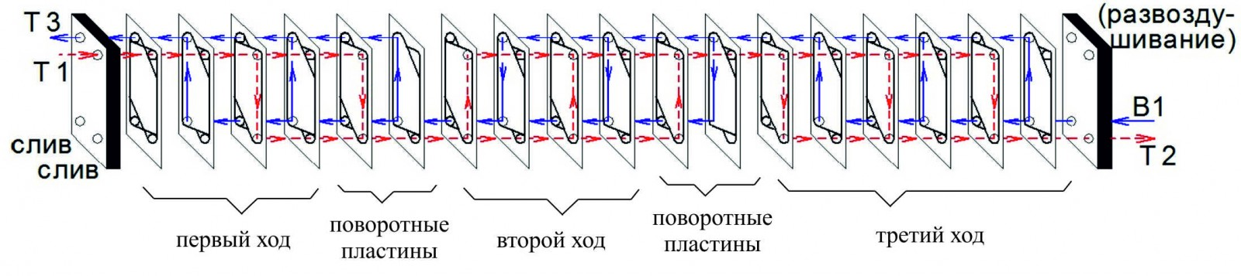
Греющий теплоноситель, поступающий в трехходовой теплообменник через порт Т1, движется по нечетным каналам (начиная с третьего канала) сверху вниз. По прохождению первого хода теплоноситель, упираясь в поворотную пластину, меняет направление своего движения и движется снизу вверх. По прохождению второго хода теплоноситель, упираясь в очередную поворотную пластину, меняет направление своего движения и движется сверху вниз. Пройдя третий ход теплоноситель уходит через порт Т2.
Нагреваемый теплоноситель движется противотоком по отношению к греющему теплоносителю. Первая и последняя пластины не участвуют в процессе теплообмена.
На передней плите трехходового теплообменника под портами Т1 и Т3 находятся сливные отверстия для удаления из теплообменника рабочей среды, в случае необходимости, по греющей и нагреваемой сторонам. На задней плите над патрубками Т2 и В1 находятся отверстия для развоздушивания теплообменника.
Данная конструкция применяется в системах где разница температур греющего и нагреваемого теплоносителей минимальная. Например греющий теплоноситель 95/70 ^{о}С, а нагреваемый 68/93 ^{о}С.

МАРКИРОВКА ПРИСОЕДИНИТЕЛЬНЫХ ВЫХОДОВ
НАИМЕНОВАНИЕ ТРУБОПРОВОДА | УСЛОВНОЕ ОБОЗНАЧЕНИЕ  НА ТЕПЛООБМЕННИКЕ
 | СИСТЕМА  ГВС | СИСТЕМА  ОТОПЛЕНИЯ
Подающий трубопровод тепловой сети (Т1)  Обратный трубопровод тепловой сети (Т2)  Трубопровод хозяйственно-питьевого водопровода (В1)  Трубопровод горячей воды, подающий (Т3)  Трубопровод горячей воды, циркуляционный (Т4)  Подающий трубопровод системы отопления (вентиляции) (Т12)  Обратный трубопровод системы отопления (вентиляции) (Т22) | Т1  Т2  В1  Т3  Т4  -  Т22 | Т1  Т2  -  -  -  Т3  В1

